古代女子的发鬓与服饰
发鬓
一、结鬟式
结鬟式梳编法，先把发拢结于顶，然后分股用丝绳系结，弯曲成鬟，托以支柱，高耸在头顶或两侧，有巍峨瞻望之状，再饰各种金钗珠宝，高贵华丽，多用于神女、后妃、贵妇与处女。如李公麟《维摩诘像》中之天女，元周郎《杜秋娘像》皆属此类发型。八十七神仙图卷，永乐宫壁画中，这种发式很多，一般有高鬟、双鬟、平鬟、垂鬟等几型式，变化甚多：
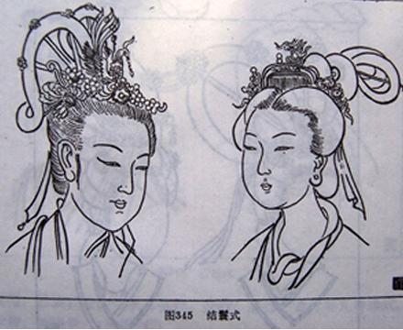
★飞仙髻、凌云髻★
飞仙髻多是两侧结高鬟。据《炙毂子》记载：“汉武帝时，王母降，诸仙髻皆异人间，帝令宫中效之，号飞仙髻。”多用于仙女与未出室少女。
凌云髻属于高式的单鬟。据《中华古今注》记载：“始皇诏后梳凌云髻，三妃梳望仙九鬟髻，九嫔梳参鸾髻。”这些皆属高鬟式。
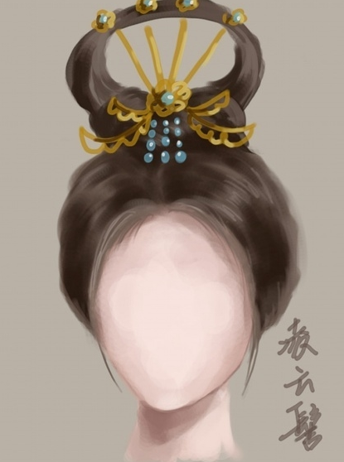
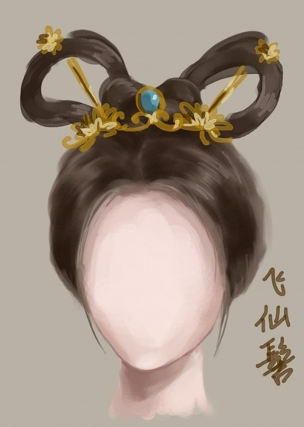
★飞天纟介，垂鬟分肖髻★
“飞天纟介”则是结三鬟于顶，耸立直上。据《宋五行志》记载：“文帝元嘉六年，民间妇人结发者三分发，抽其鬟直上，谓之飞天。”古之“百花”发式亦属这种类型。
垂鬟分肖髻，多是未出室少女的发式，将发分股，结鬟于顶，不用托拄，使其自然垂下，并束结肖尾、垂于肩上，亦称燕尾。据《国宪家猷》记载：“汉明帝令宫人梳百花分肖髻。”在唐代常作为处女发式标志。
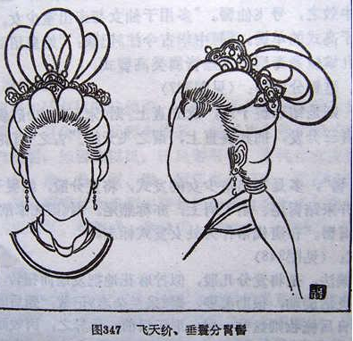

二、拧旋式
拧旋式梳编法，是将发分几股，似拧麻花地把发蟠曲扭转，盘结于头顶或两侧。这种发式灵活旋动，很助美姿。据《采兰杂志》记载：“甄后既入魏宫，宫庭中有一绿蛇，每日后梳妆则盘结一髻，形于后前，后异之，因效而为髻，故后髻每日不同，号为灵蛇髻。”如《八十七神仙图卷》之仙女，唐周肪的纨扇仕女图亦属于这类发型。拧旋式变化一般有侧拧、交拧、叠拧等几种形式。
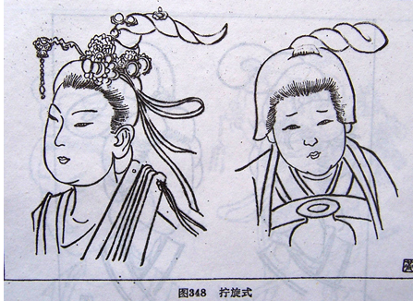
★随云髻、凌虚髻★
“随云髻”类似侧拧之形式，其髻如随云卷动。据《国宪家猷》记载：“陈宫梳随云髻。”这种发式生动灵转，颇为仕女所好。
“凌虚髻”属于交拧的形式，其髻交集拧旋，悬空托在顶上。据《中华古今注》记载：“隋有凌虚髻、祥云髻。”这种发式如云盘回，凌托顶上，摇而不脱落。
《红楼梦》第八十九回：
但见黛玉身上穿着月白绣花小毛皮袄，加上银鼠坎肩；头上挽着随常云髻，簪上一枝赤金匾簪，别无花朵；腰下系着杨妃色绣花绵裙。真比如：
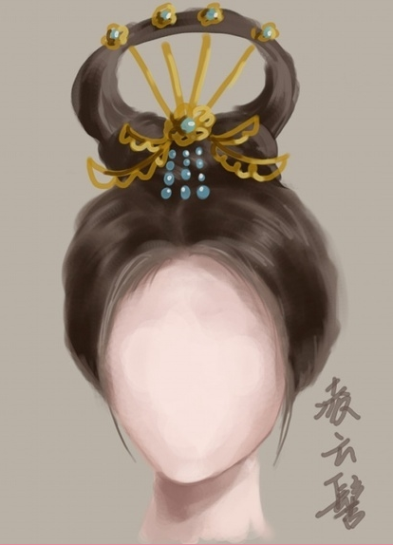
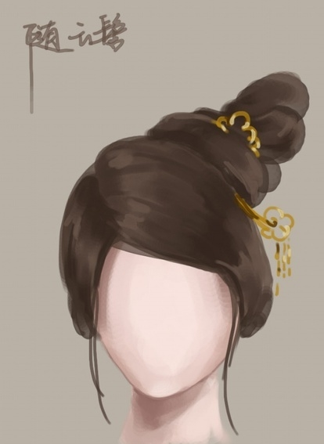
★朝云近香髻、回心髻★
“朝云近香髻”类似叠拧的形式，其编法是将发分股拧盘，交叠于顶，生动而稳定。据《中华古今注》记载：“大业中令宫人梳朝云近香髻。”这种发式别具一格，饶有风趣。在八十七神仙图卷中亦有此种发式。
回心髻类似盘拧的形式，其编法是将发分股交拧，盘结回心于头顶或头前。据《中华古今注》记载：“梁武帝诏宫人梳回心髻。”清佚名之《胤祯妃行乐图屏》中亦有这种发式。
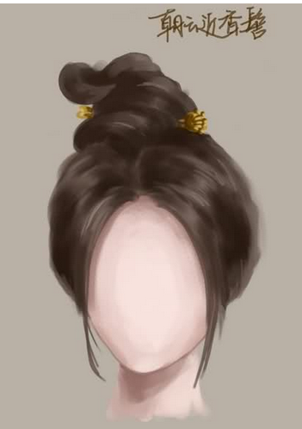
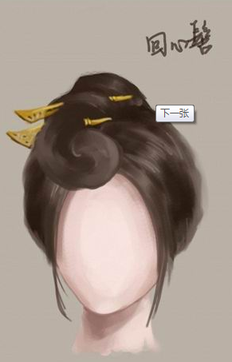
三、 盘叠式梳编法是将发分股系结拢起，再盘叠在头顶或两侧，称为“螺髻”。在《凝宫词》里有“螺髻凝香晓黛浓”之句，这种发式在唐代兴起流行，从存世的唐代绘画、墓壁画中皆可见到。永泰公主及墓壁画及八十七神仙图卷中之仙女，皆类似这种发式。这种发型秀丽而富有装饰性，为后妃公主、贵妇所好，其变化形式甚多，一般有单螺、双螺、百合髻、盘恒髻等形式。
★单螺、双螺★
单螺其梳编法是将发股集结，盘叠如螺。置于头顶上，在永泰公主墓石椁内西面北次间之雕饰，亦有些类发式。
双螺其梳编法是将发分为两大股，盘结双叠于两顶角，亦名“双角”，在《喀喇和卓古墓壁画》亦有这类发型，螺髻清晰秀雅。
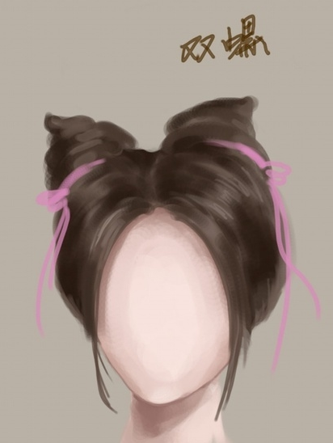
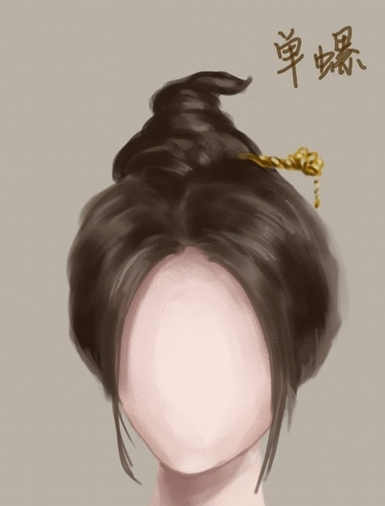
★百合髻、盘桓髻★
“百合髻”其梳编法是净发分股盘结，并合叠于头顶。如图所示。
“盘桓髻”其梳编法是将发蟠曲交卷，盘叠于头顶上，稳而不走落，称为盘桓髻。据《中华古今注》记载：“长安妇女好为盘桓髻，到今其法不绝。”
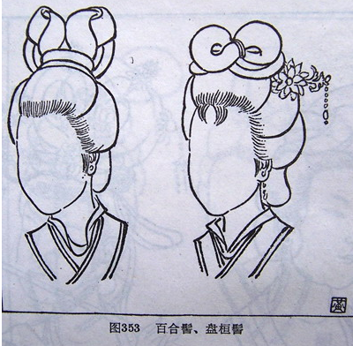
四、结椎式
结椎式的梳编法是发拢结在头顶、头前、头后或两侧，然后用丝绳束缚，盘卷成一椎、二椎或三椎，用簪贯住，耸竖于头上。据《事物原始》记载：“孙寿为堕马髻，赵合德入宫卷发，号新兴髻，孟光为椎髻。”皆类似于结椎式，结椎式蕴藉持重，温文尔雅。从商周一直到秦汉、隋唐、宋元、明清历代皆有延用，其变化甚多。主要有高椎髻，抛家髻、堕马髻等几大类。
★高椎髻、抛家髻★
“高椎髻”其梳编法是将发拢结于顶，挽成单椎，耸立于头顶，据《妆台记》记载：“宋理宗朝宫妃梳高髻于顶，巍峨高耸，号高椎髻。”在宋代山西太原晋祠女塑中亦有这种发式。
“抛家髻”其梳编法是在头顶挽椎成髻，两鬓缓长，以泽胶贴而抱面。据《唐五行志》记载“贵妃假鬓为首饰，曰义髻，僖宗内人束发甚急为囚髻，唐末妇人梳发以两髻抱面为抛家髻”。今京剧旦角仍延用之。
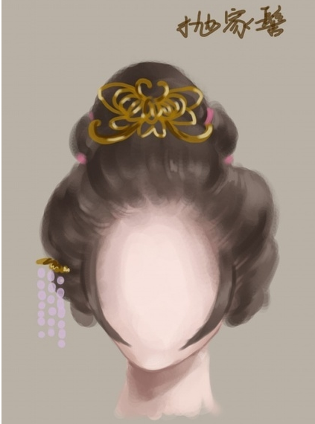
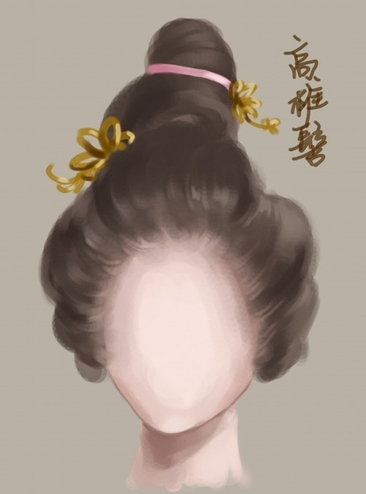
★倾髻、堕马髻★
倾髻其梳编法是将发分股结椎、倾斜结束置于头前或头侧，在仕女画中颇为多见。据《晋书》记载：“太元中公主妇女必缓鬓，倾髻以为盛饰。”
堕马髻其梳编法是将发拢结，挽结成大椎，在椎中处结丝绳，状如马肚，堕于头侧或脑后。据〈事物原始〉记载：“孙寿为堕马髻。”《古今中华注》也记有“堕马髻惟倭堕髻，一云：堕马之余形也”。
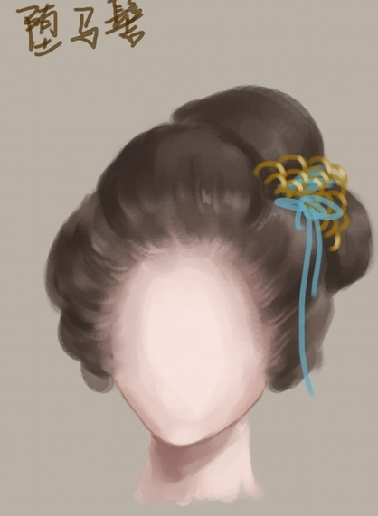
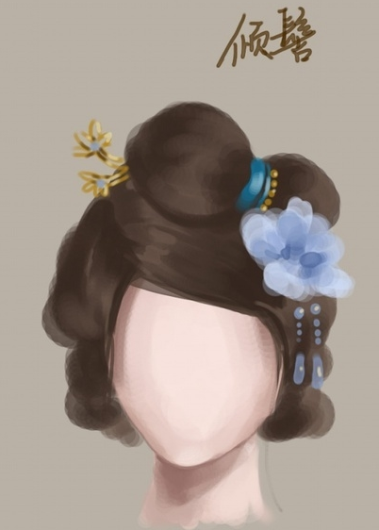
五、反绾式
反绾式的梳编法是将发拢住，往后拢结于顶，再反绾成各种形式，如绾成双刀，称“翻刀髻”。绾成惊鸟欲飞，称“惊鹄髻”。绾成元宝，称“元宝髻”。反绾成高墙，称“高髻”《簪花仕女图》之发式。据《妆台记》记载：“开元中梳反绾髻、回鹤髻，贵妃作愁来髻，贞元中归真髻，贴五色花子。”这种反绾梳编较难，多流行于盛唐，为后妃贵妇之盛装，如〈韩熙载夜宴图〉中之一梳反绾式。其变化一般有“双刀髻”、“惊鹄髻”、“朝天髻”、“元宝髻”等。
★双刀髻、惊鹄髻★
双刀髻其梳编法是将发往上拢结于顶，再反绾成双刀欲展之势。据《妆台记》记载：“唐武德中，宫中梳半翻髻。又梳反绾髻，贞元中梳归真髻，贴五色花子。”皆类似反绾式的发型。
“惊鹄髻”也是反绾式之一。其梳编法是将发拢上反绾，成惊鸟双翼欲展之势，生动而有趣。据〈中华古今注〉记载：魏宫人好画长眉，令作蛾眉惊鹄髻。
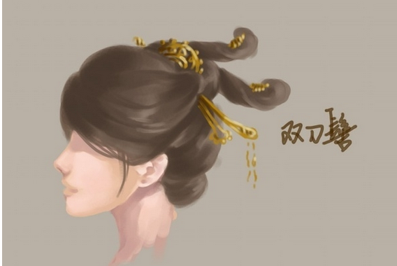
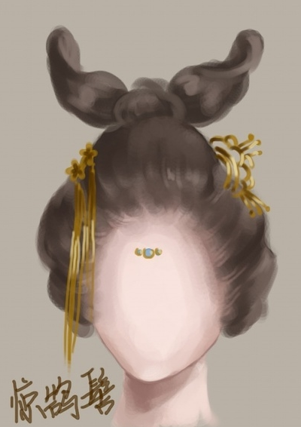
★朝天髻、元宝髻★
朝天髻也属反绾式之一，其编法将发拢上，束结于顶。再反绾成高髻朝天。据记载：“宋理宗朝宫妃梳高髻于顶，曰：不走落，号朝天髻。”宋代所建的太原晋祠女像，亦类似这种发型。
元宝髻其梳编法是将发拢结于顶，再置木或将假发笼蔽，呈元宝状。据〈晋书〉记载：“用发既多，不可恒载，乃先木及笼上装之，曰假髻或假头。”唐张雄夫妇合葬墓所出土之女俑亦类似这种发型。
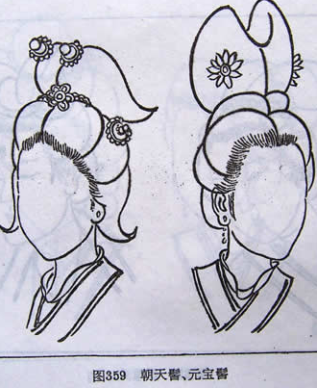
六、双挂式
双挂式之梳编法，是将发顶平分两大股，梳结成对称的髻或环，相对垂挂于两侧。这种发式多用于宫廷侍女、丫环侍婢或未成年之少女。据记载从秦开始，延续及近代，其中最典型的是双丫髻及双挂髻，这种发式在存世的古画中特别多见。敦煌千佛洞供养人之侍女与阎立本〈列帝图〉之宫侍，皆类似这种发式。其变化一般有“双丫髻”、“垂挂髻”、“双平髻”等。
★双丫髻、垂挂髻★
双丫髻是双挂式中最常见之发式，其梳编法是将发平分两侧，再梳结成髻，置于头顶两侧。前额外负担多饰有垂发，俗称刘海，一般多用于侍婢丫环。
双挂髻其梳编法是将发从头顶平分两股。结成髻或鬟，垂挂于两侧，额前饰有垂发。据〈丹铅录〉记载：“北齐后宫之服，女官八品、偏垂发。（注云：垂发，覆目也，盖夷中少女之饰，其四垂短发仅覆眉目，而顶心长发，绕为卧髻，宋人词所谓鬓垂偏荷叶也。今世犹有之”）亦类似这种发式。
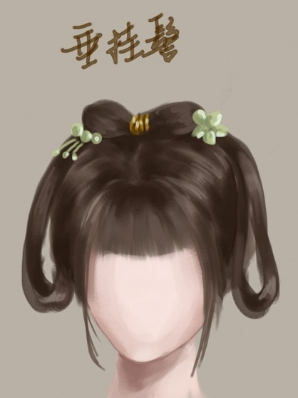
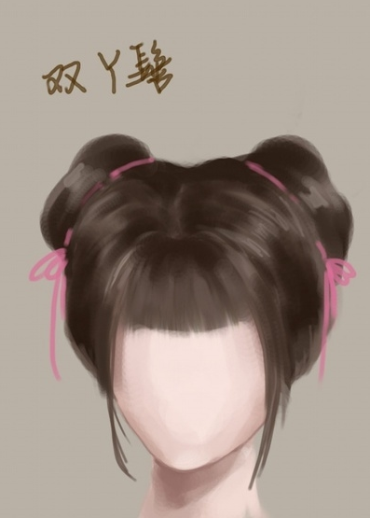
★双平髻 丱发★(“丱”拼音guan四声)
双平鬟属于双挂式之梳编法，其梳编法是将发平分于两侧。再束结成环，使其对称而自平垂。挂于两侧。这种发式在仕女图中颇为多见，多用于未婚少女或儿童。
丱发为儿童或未婚少女之发式，其梳编法是将发平分两股，对称系结成两大椎，分置于头顶两侧，并在髻中引出一小绺头发。使其自然垂下。
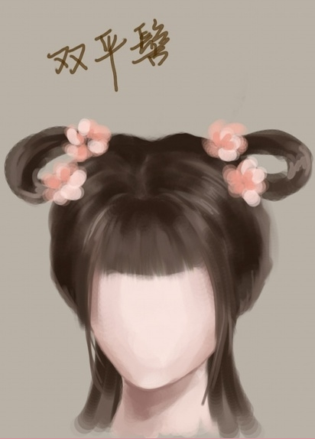
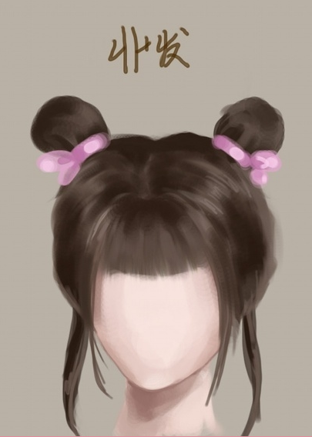
莲花冠：此图录于《太原晋祠女塑》之莲花冠。其冠似莲花，以金翠妆饰，束戴于顶髻上。唐宋妇女多好用。
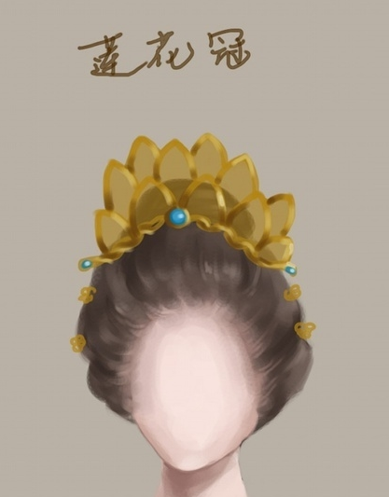
花冠：冠小仅束髻，冠上多有花饰，在明代仕女多好用。此图录自唐寅〈孟蜀宫妓图〉之花冠。
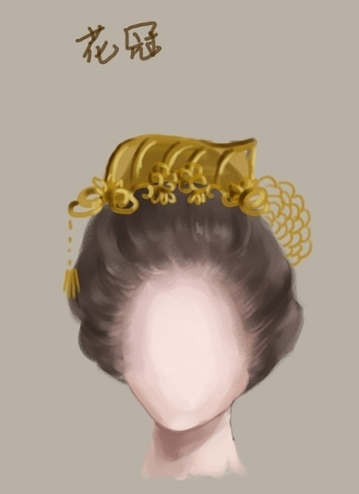
凤冠：此图录自〈唐懿德太子墓石刻〉之凤冠，为古代后妃及诰命夫人之礼冠，冠上饰以凤鸾，真珠玉翠，多于大礼时戴用。
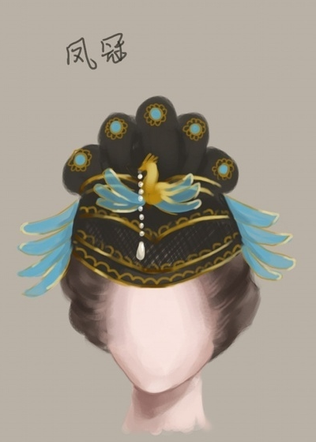
巾帼：巾帼是一种丝织品的头巾，多束结在顶髻上，再用簪钗贯定，宋梁红玉喜戴巾帼，故常把女中豪杰称巾帼英雄。
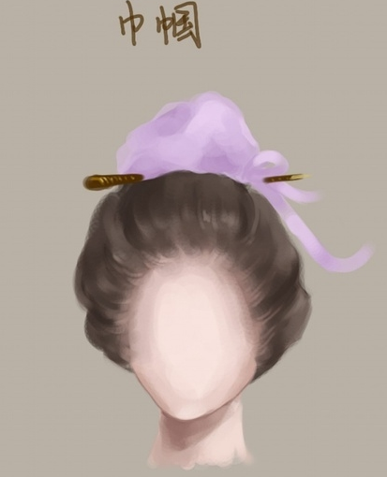
牡丹头是一种高髻，苏州盛行此式，后逐渐流行北方。《坚瓠集》：“我苏（苏州）妇人梳头有‘牡丹’、‘钵盂’之名， 鬓有‘闹花’、‘如意’之号”。尤侗诗：“闻说江南高一尺，六宫争学牡丹头。”有人说其重者几至不能举首，形容其式高大，实际高约七寸左右，鬓蓬松而髻光润，髻后施双绺发尾。这种髻当系假发衬垫，加以黏汁光润之。明代妇女发式。
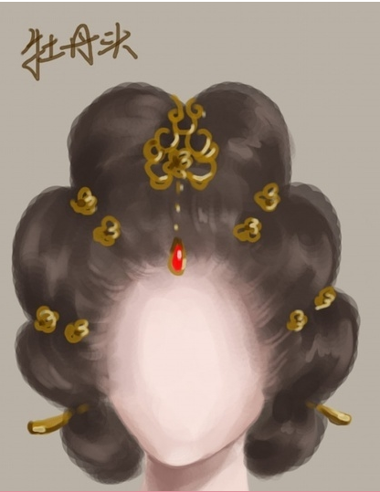
两把头京剧穿旗装的旦行梳裹的发型，简称旗头。发髻作横长式，呈“一”字形，旧时称两把头。王瑶卿在光绪二十二年(1896)演{坐宫}时，即用此种发式。清代初期，满族妇女开始在喜庆的时候采用此发型，以两头呈排片形的扁簪签在头顶老髻上的，发髻作横长式，当时也称一宇头。到了清末，两把头衍变为青缎制成高大的横架置于头顶，侧垂流苏，脑后发梳成燕尾式，又称耷拉翅。
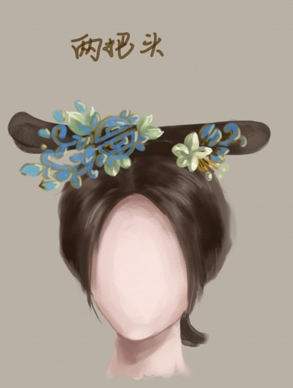
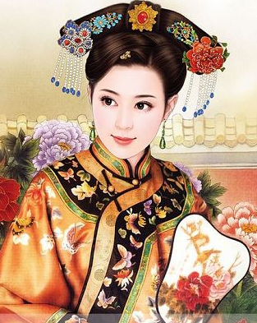
圆髻 隋唐五代时代的发型、发饰。
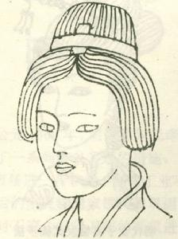圆髻
鬓云高耸缀花钿：隋唐五代时代的发型、发饰 隋唐时代国家强盛，文化发达，风气开放，隋唐仕女们是美艳的、充满自信的，发型、发饰也是千变万化，就象坦荡无羁的女儿的心，尽所能想到的一切可能来梳发、饰发，发型喜欢高大，发饰喜欢繁丽，抒发自己的追求，自己关于爱情、春天和天堂的幸福梦想，还有难以言说的一丝丝惆怅。所以有无数样式的发髻，无数神仙瑞兽、奇花异草的花样，奇光闪烁的珠宝，装点在发髻上。这是元气充沛的年代，令无数后代的妇女艳羡。
隋炀帝时，后宫中多奢华的装饰，宫女梳有九贞髻、侧髻，还有坐愁髻，徐士俊《十髻谣》说它是：“江北花容，江南花歇；发薄难梳，愁多易结。”似是多个结状的发髻，反映了哀愁的姿态。
《髻鬟品》记述“炀帝宫有迎唐八鬟髻、又梳翻荷髻。”前者指发髻上有八鬟，翻荷髻则指一种卷曲的发髻，形如翻开的两瓣荷叶，唐代还有，西安市郊一件隋代女俑头上就是这种髻。
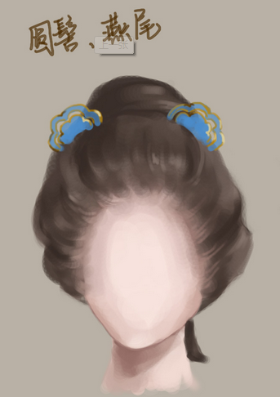
小两把头是清朝上层贵族妇女梳妆中长期占统治地位的发型。清初健全冠服制度，除大典礼时后妃戴朝冠外，喜庆节日后妃要戴钿子。戴上钿子，脑后再垂发辨就不适应了。于是，后妃们梳两个横长髻，形似小姑娘梳的两个抓髻，戴上钿子十分稳固。摘下钿子，这种抓髻式的发髻也可作家常打扮。因为这种发式，平分左右，各扎一把，宫内后妃称其为“小两把头”。
清初的“小两把头”
清初，再次健全冠服制度。除大典礼时后妃戴朝冠外，喜庆节日后妃要戴钿子。戴上钿子，脑后再垂发辨就不适应了。于是，后妃们梳两个横长髻,形似小姑娘梳的两个抓髻，戴上钿子十分稳固。摘下钿子，这种抓髻式的发髻也可作家常打扮。因为这种发式，平分左右，各扎一把，宫内后妃称其为“小两把头”。清初的几位皇太后、皇后生活节俭，梳小两把头时，只戴鲜花，不佩首饰。“小两把头”在清宫流行很久，直到乾隆朝，孝贤皇后也仅仅是戴通草，不戴金银首饰。用以敦促宫中后妃以节俭为本。“小两把头”的特点，是用本人头发梳成，无法戴份量重的金银首饰。“小两把头”的出现，是从实用出发的，随着清朝统治的巩固，经济发展，后妃发式也出现了由小到大，由实用型向着美容、美饰的审美型发展。
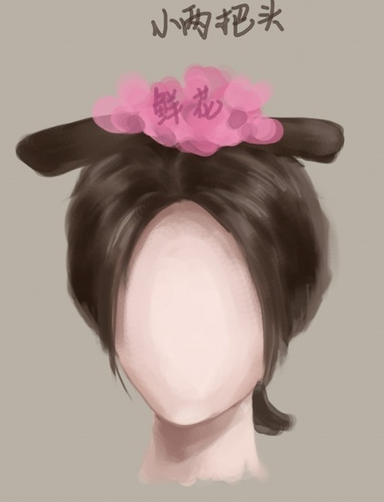
大拉翘又称旗头。主要指满族妇女的发式。满族已婚妇女的发式多是绾髻。旗头是由"两把头"发展而来的，由于是进关以后才流行起来的，所以，人们也把它叫"大京样"。。“大拉翅”是一形似扇面的硬壳，高约一尺余，里面用铁丝按照头围大小做一圆箍和骨架，再用布裕褙做胎。外边包上青缎和青绒布，做成一个固定的纯装饰性大两把头。需用时，戴在头上，不用时，摘下搁置一边。既能美饰头发，又摘戴自如，可谓两全其美。
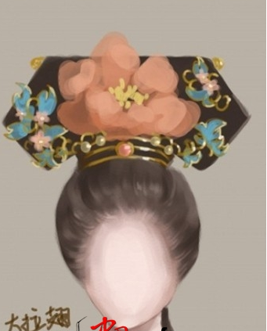
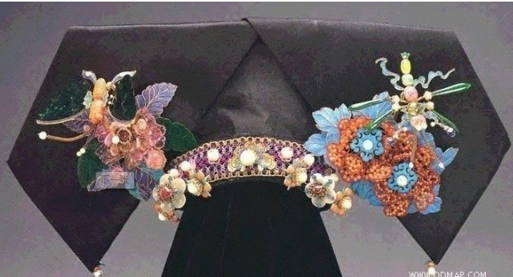
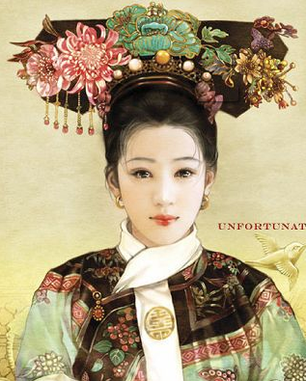
架子头可以说是大两把头的演变吧。主要出现于清朝中期，两把头之后旗头之前。通俗点说就是比两把头稍微厚大些。
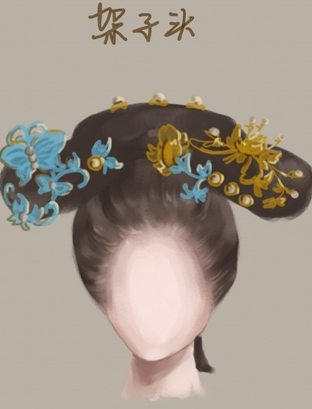
一字头也是清朝时期的发型。就是形状成一字型。
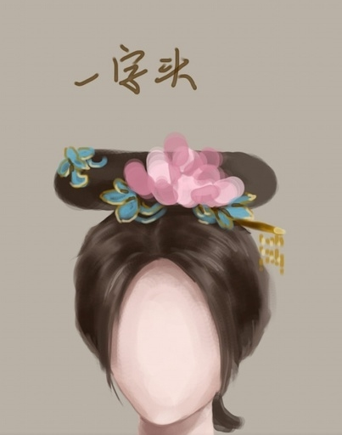
倭[wǒ] 堕[duò] 髻[jì]又叫“堕马髻”，发髻偏歪在头部一侧，似堕非堕，是东汉后期流行的一种时髦发式。古代妇女发髻式样，晋崔豹《古今注·杂注》：“堕马髻今无复作者。倭堕髻，一云堕马之余形也。”
唐许景先 《折柳篇》：“寳钗新梳倭堕髻，锦带交垂连理襦。” 清 余怀 《板桥杂记·轶事》：“ 三娘 长身玉色，倭堕如云。”
乐府诗集 《陌上桑》：“头上倭堕髻，耳中明月珠；缃绮为下裙，紫绮为上襦。”
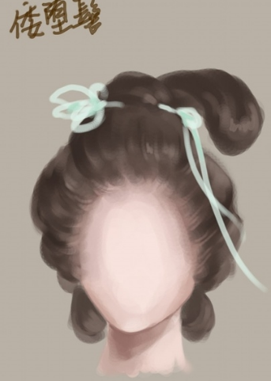
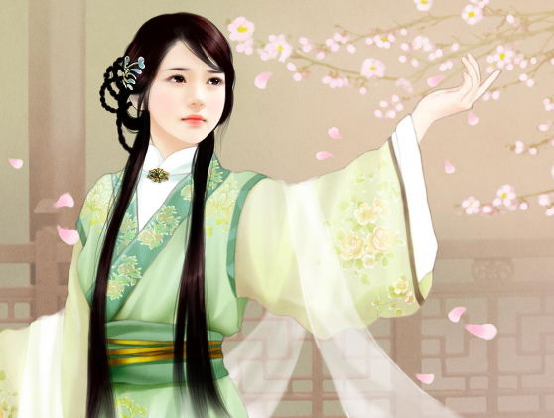
十字髻 因其发髻呈“十”字形而得名的一种髻式。
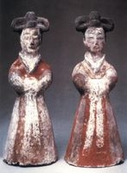
北魏彩绘陶俑
这种发式的编盘方法是：先将头发盘成一个“十”字行的发髻，再将余发在头的两侧各盘一鬟直垂至肩，上用簪、钗固定即可。
流行于魏晋南北朝时期，最为形象的图象资料如西安草厂坡出土的北魏彩绘陶俑，梳的就是这种发髻。魏晋之后各朝均很少见。
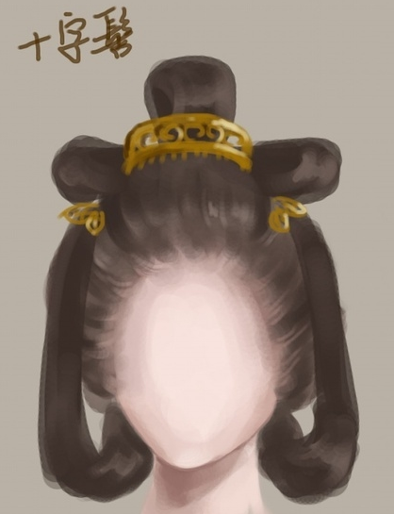
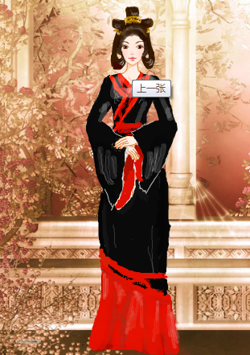
以上是古代女子发鬓的详细介绍，下面是古代的发鬓名称如下：
反绾髻 朝月髻
天鸾簪 双环髻
如意高寰髻 缕鹿髻
同心髻 参鸾髻
如意高髻 望仙九鬟髻
凌云髻 云鬓高髻
垂髫 圆翻髻
如云高髻 堕马髻
云近香髻 朝凰髻
涵烟芙蓉髻 朝阳五凤髻
灵蛇髻 飞天髻
垂云髻 惊鹄髻
流苏髻 祥云髻
朝云近香髻 百合髻
芙蓉归云髻 瑶台髻
百花髻 双髻 祥云髻 葫芦髻 鸾凤凌云髻 飞云斜髻
服饰
古代服装的颜色如下：
茜素青色，水蓝色，月白色，鹅蛋，深兰色，妃色，朱色，藕荷色，芙蓉色，烟罗紫，石榴红；绛紫色；水绿色；湖蓝色；冰蓝色；品竹色；葱绿色；乳白色；象牙白色；澹澹色；莲青色；烟霞色；赭红；玉涡色；樱红；湖碧；羽蓝色；蜜合色；月蓝色
材质衣料如下：
滚雪细纱； 南天XX色苏绣； 蜀锦； 烟纱散花裙； 金丝软烟罗； 滚雪细纱； 织锦， 罗绸 ；银霓红细云锦广绫合欢上衣；——散花水雾绿草百褶裙；——宫绦；——八幅锣裙；——迷离繁花丝锦；——曳地望仙裙；——裙上用细如胎发的金银丝线绣成攒枝千叶海棠和栖枝飞莺，刺绣处缀上千万颗真珠，与金银丝线相映生辉、贵不可言.——广袖上衣绣五翟凌云花纹，纱衣上面的花纹乃是暗金线织就，点缀在每羽翟凤毛上的是细小而浑圆的蔷薇晶石与虎睛石，碎珠流苏如星光闪烁，光艳如流霞，透着繁迷的皇家贵气。臂上挽迤着丈许来长的烟罗紫轻绡，用金镶玉跳脱牢牢固住；——曳地望仙裙；——素雪绢云形千水裙；+——霞影纱；——撒花软烟罗裙；——逶迤白梅蝉翼纱；—— 孔雀氅是去年上元节时钦赐的海外贡物。说是氅，实则尚有衣裙。据闻，一套皆是以孔雀初生细羽捻入天蚕冰丝织成，间又杂以极细赤金丝。叠领，广袖，裙摆有十幅宽，后拖一袭曳地大氅。织绣精妙，几殆鬼工。色泽肌理，皆与真正的孔雀羽毛别无二致。光线下角度转侧，有不同光彩。衣上罥以银泥，饰以明珰，缀以七宝。腰间束以四指宽的辟尘苍佩流苏绦。大氅展开，便是完整的一副雀尾屏；蜀锦向来被赞誉“贝锦斐成，濯色江波”，更何况是金错绣绉的蜀锦，蜀中女子百人绣三年方得一匹，那样奢华珍贵，一寸之价可以一斗金比之。；————云霏妆花缎织的海棠锦衣；——烟萝纱衣；——银纹蝉纱丝衣；——青烟紫绣游鳞拖地长裙；
古代女子的衣服名称如下：
梅花纹纱袍
娟纱金丝绣花长裙
丝绸罩衣
菊纹上裳
百褶如意月裙
流彩暗花云锦宫装
金银丝鸾鸟朝凤绣纹朝服
翠纹织锦羽缎斗篷
缕金挑线纱裙
银纹绣百蝶度花裙
撒花烟罗衫
百花曳地裙
云纹绉纱袍
藕丝琵琶衿上裳
紫绡翠纹裙
软毛织锦披风
织锦镶毛斗篷
素绒绣花袄
捻金银丝线滑丝锦被
刺绣妆花裙
薄罗长袍
勾勒宝相花纹服
缕金百蝶穿花云缎裙
宫缎素雪绢裙
刻丝泥金银如意云纹缎裳
琵琶襟上衣
云雁细锦衣
弹花暗纹锦服
妆缎狐肷褶子大氅
八答晕春锦长衣
对襟羽纱衣裳
八团喜相逢厚锦镶银鼠皮披风
云霏妆花缎织彩百花飞蝶锦衣
织锦皮毛斗篷
碧霞云纹联珠对孔雀纹锦衣
镂金丝钮牡丹花纹蜀锦衣
暗花细丝褶缎裙
金丝织锦礼服
烟云蝴蝶裙
撒花纯面百褶裙
苏绣月华锦衫
四喜如意云纹锦锻
挑丝双窠云雁装
碧霞云纹霞帔
翡翠撒花洋绉裙
镂金百蝶穿花云锦袄
乌金云绣衫
蝶戏水仙裙衫
软银轻罗百合裙
漩涡纹纱绣裙
如意云纹衫
流彩飞花蹙金翚翟袆衣
十二破留仙长裙
乳云纱对襟衣衫
绣刻丝瑞草云雁广袖双丝绫鸾衣
缎地绣花百蝶裙
如意缎绣五彩祥云朝服
缎绣氅衣
五彩缂丝衫
立式水纹八宝立水裙
缎织掐花对襟外裳
盘金彩绣棉衣裙
曳地水袖百褶凤尾裙
金丝白纹昙花雨丝锦裙
牡丹凤凰纹浣花锦衫
散花百褶裙
古纹双蝶云形千水裙
白玉兰散花纱衣
牡丹薄水烟逶迤拖地长裙
古烟纹碧霞罗衣
散花如意云烟裙
烟水百花裙
霞彩千色梅花娇纱裙
桃花云雾烟罗衫
拖地烟笼梅花百水裙
碎花翠纱露水百合裙
团蝶百花烟雾凤尾裙
云丝披风
柔绢曳地长裙
团锦琢花衣衫
金边琵琶襟外袄
粉霞锦绶藕丝缎裙
窄衣领花绵长袍
细纹罗纱
锦绣双蝶钿花衫
月牙凤尾罗裙
翡翠烟罗绮云裙
绣衫罗裙
--烟水百花裙、

--霞彩千色梅花娇纱裙、

--桃花云雾烟罗衫、

--拖地烟笼梅花百水裙、

--碎花翠纱露水百合裙、

--团蝶百花烟雾凤尾裙
-立式水纹八宝立水裙、

--缎织掐花对襟外裳、

--盘金彩绣棉衣裙、

--曳地水袖百褶凤尾裙、

--金丝白纹昙花雨丝锦裙、

--牡丹凤凰纹浣花锦衫、

--散花百褶裙、

--古纹双蝶云形千水裙、

--白玉兰散花纱衣、

--牡丹薄水烟逶迤拖地长裙、

--古烟纹碧霞罗衣、

--散花如意云烟裙、
--软银轻罗百合裙、

--漩涡纹纱绣裙、

--如意云纹衫、

--流彩飞花蹙金翚翟袆衣、

--乳云纱对襟衣衫、

--绣刻丝瑞草云雁广袖双丝绫鸾衣、

--缎地绣花百蝶裙、

--如意缎绣五彩祥云朝服、

--缎绣氅衣、

--五彩缂丝衫、

--立式水纹八宝立水裙、
织锦皮毛斗篷、

--碧霞云纹联珠对孔雀纹锦衣、

--镂金丝钮牡丹花纹蜀锦衣、

--暗花细丝褶缎裙、

--金丝织锦礼服、

--烟云蝴蝶裙、

--撒花纯面百褶裙、

--苏绣月华锦衫、

--四喜如意云纹锦锻、

--挑丝双窠云雁装、

--碧霞云纹霞帔、

--翡翠撒花洋绉裙、

--镂金百蝶穿花云锦袄、

--乌金云绣衫、

云雁细锦衣、

--弹花暗纹锦服、

--妆缎狐肷褶子大氅、

--八答晕春锦长衣、

--对襟羽纱衣裳、

--八团喜相逢厚锦镶银鼠皮披风、

--云霏妆花缎织彩百花飞蝶锦衣、

--织锦皮毛斗篷、
--藕丝琵琶衿上裳、

--紫绡翠纹裙、

--软毛织锦披风、

--织锦镶毛斗篷、

--素绒绣花袄、

--捻金银丝线滑丝锦被、

--刺绣妆花裙、

--薄罗长袍、

--勾勒宝相花纹服、

--缕金百蝶穿花云缎裙、

--宫缎素雪绢裙、

--刻丝泥金银如意云纹缎裳、

--琵琶襟上衣、
-百褶如意月裙、

--流彩暗花云锦宫装、

--金银丝鸾鸟朝凤绣纹朝服、

--翠纹织锦羽缎斗篷、

--缕金挑线纱裙、

--银纹绣百蝶度花裙、

--撒花烟罗衫、

--百花曳地裙、

--云纹绉纱袍、
梅花纹纱袍、

--娟纱金丝绣花长裙、

--丝绸罩衣、

--菊纹上裳、
下面大家欣赏下Q版的汉代服饰图
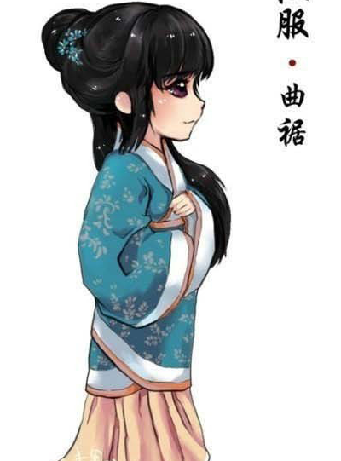
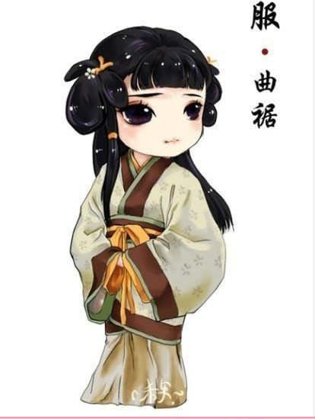
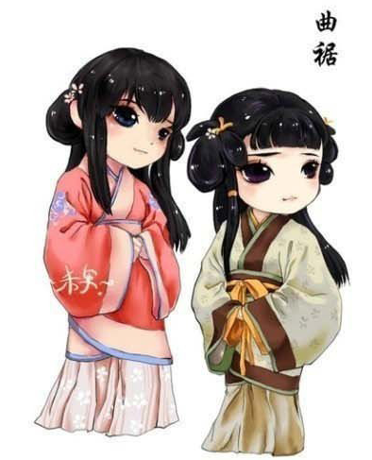
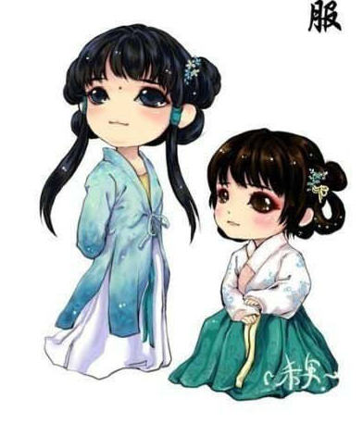
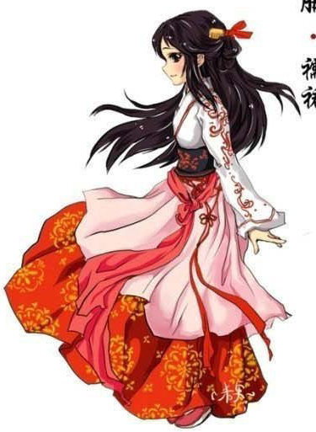
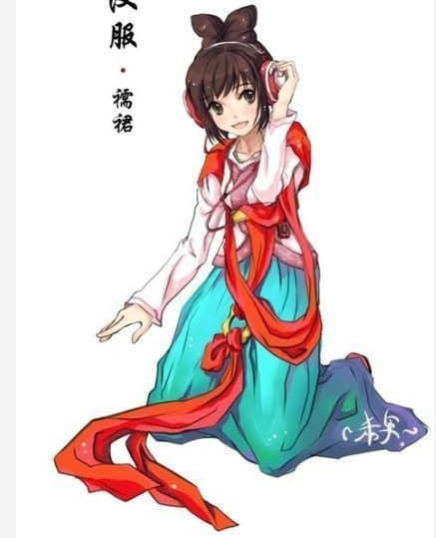
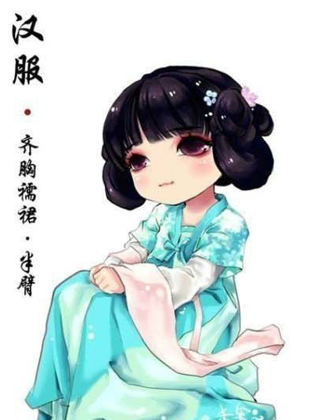
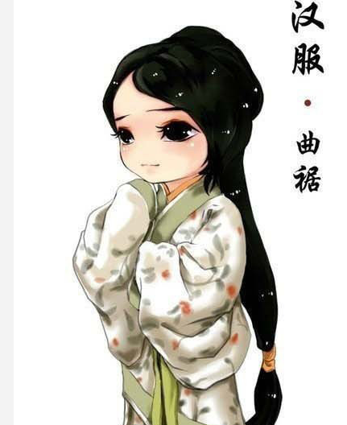
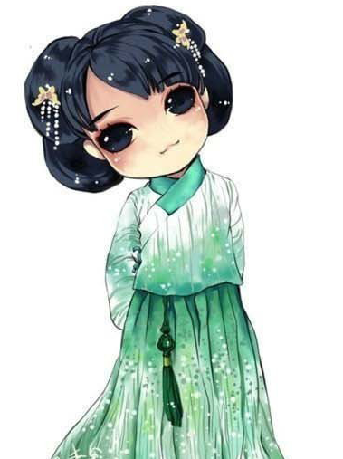
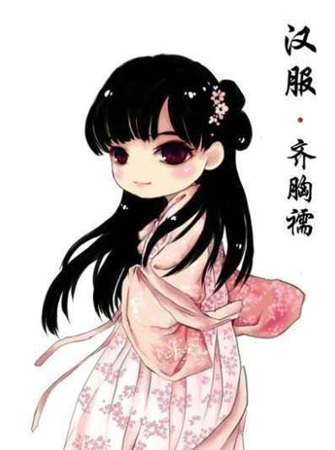
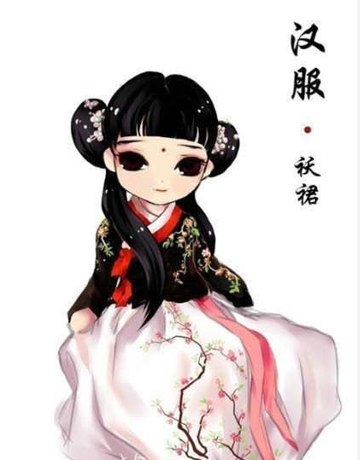

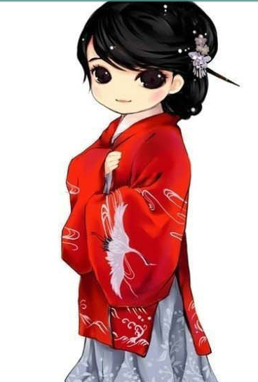
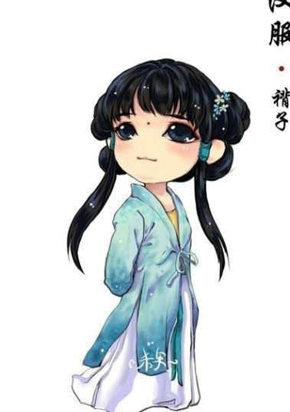
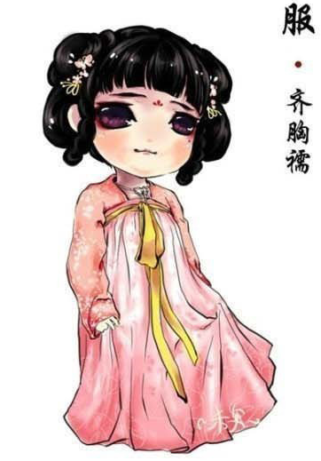
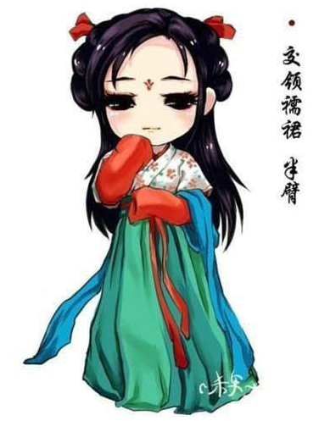
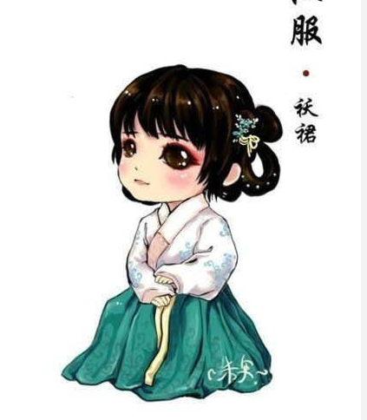
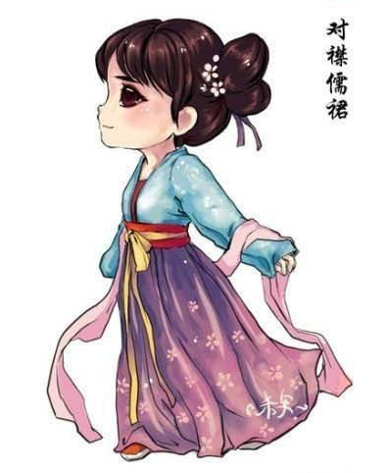
下面介绍下唐代女子的古代服饰
唐朝女子服饰的种类
唐代女装有一定的流行变化，被当时诗人称为“时世妆”。她格调华美，生机勃勃，品类丰富，大唐三百年间的女子服饰形象，可主要分为儒裙，半臂和帔帛。
1.儒裙
儒裙,主要为上着短儒或衫,下着长裙的服装样式。唐代的儒是一种衣身狭窄短小的夹衣或棉衣。袄长于儒而短于袍，衣身较为宽松，也有夹衣或棉衣。儒，袄有窄袖和长袖两类。衫是无袖单衣，有对襟及右衽对襟两种。儒的领口常有变化，如圆领，方领，斜领，直领，鸡心领等等。盛唐时期，中外交流繁荣，人们思想开发，有一时流行袒领，最开始时时有宫廷妃嫔，歌舞者所穿，后来也得到仕宦贵妇的垂青。方干曾有《赠美人》诗：“粉胸半掩疑暗雪”，或许描述的就是这种装束。
裙的造型是一种长方形的方片直裙，唐初流行紧身窄小的服装款式，裙子的形式流行高腰或束胸，贴臀，宽摆及地的样式，这种样式不仅显露了女性的形体美，也表现出富丽潇洒的优美风度。
2.半臂
所谓的半臂，是一种套穿与大袖衣的外面而不遮掩大袖的短袖外套，也称其为“背子
这是一种短袖对襟上衣，没有纽带，只在胸前用衣襟上的带系住，穿时底摆掩于裙腰内，或围于裙腰外

3. 帔帛
披帛也称帔子，是绕于肩上起装饰作用的一种衣饰。《释名·释衣》曰：“帔，披也，披之肩背不及下也”。宋人高承《事物纪原》引《二仪实录》云“秦有披帛，以练帛为之，汉即为罗”。由此可知披帛这种衣饰，秦汉时期在中原地区已经出现。
唐代女子服饰的特点
- 女着男装
按照中国传统礼教，男女不同衣裳，但是在唐代，女着男装成为一种文化现象，是唐代社会风气开化的另一种反映。《唐书·舆服志》曾说：“开元初，从驾宫人骑马者，皆着胡帽靓妆露面无复障蔽，士庶之家又相仿效，帷帽之制绝不行用。俄又露髻驰骋，或有着丈夫衣服靴衫，而尊卑内外斯一贯矣。”
唐朝女着男装的风尚一部分原因是受胡人男女同装的影响，另一方面，是因为唐朝稳定的政治形势和丰富的物质条件，重视妇女教育，女子素质得到提高，再有武则天的称帝，是女子社会地位得到提高。这种着装形势也充分说明在唐代，对女子的束缚远远小于其他封建王朝，也显示了唐朝开放的社会风气。
- 穿着胡服
唐朝女子喜着胡服，不仅仅是少数民族的服饰，还包括中亚，南亚的异国服饰。这是因为当时唐朝国力强盛，中外交流频繁，特别是贞观之后，随着对外交往的扩大，西域以及外国的商人学者纷纷来唐，这使唐代妇女耳目一新，于是，这种具有异邦色彩的服饰席卷了中原诸城。
“一个自信的民族，对外来文化是不采取闭锁政策的。大唐帝国强盛的时候，从上层统治集团到一般士女，穿胡装，戴胡帽，学胡妆，都是不以为其的事。”
3.色彩鲜艳
唐朝衣服的色彩一般都很鲜艳，唐朝比较开放，女性也非常的豪迈奢华。所以大多数的唐朝衣服的色彩都鲜艳。
继续要说的是宋代服饰
宋代的服装，其服色、服式多承袭唐代，只是与传统的溶合做得更好、更自然，给人的感觉是恢复中国的风格。
宋朝时侯的服饰宋朝的男装大体上沿袭唐代样式，一般百姓多穿交领或圆领的长袍，做事的时候就把衣服往上塞在腰带上，衣服是黑白两种颜色。
当时退休的官员、士大夫多穿一种叫做「直掇」的对襟长衫，袖子大大的，袖口、领口、衫角都镶有黑边，头上再戴一顶方桶形的帽子，叫做「东坡巾」。
宋代的女装是上身穿窄袖短衣，下身穿长裙，通常在上衣外面再穿一件对襟的长袖小褙子，很像现在的背心，褙子的领口和前襟，都绣上漂亮的花边。
- （一）襦、袄
- 宋代妇女的襦、袄，都较短小，颜色以红、紫为主，黄者次之，质地有锦、罗或加刺绣。常与裙子相配套。
- （二）衫
- 宋代妇女的一般上衣，质地常用罗。
- （三）袍
- 宋代妇女一般不穿袍，仅在宫廷歌乐女子中间，于宴舞歌乐中穿之。
- （四）褙子
- 半袖长衣，为隋唐以来的传统服装，宋代男女均穿用。
- （六）背心、裲裆
明代的服饰
- 到明代服装出现了许多新的变化，最突出的特点是以前襟的纽扣代替了几千年来的带结。但是纽扣并非始于明代，从元代的辫线袄子腰围部分曾经见到过钉纽扣的形式。纽扣的使用也是一种变革，体现着时代的进步。另外理学盛行也在一定程度上影响了服装风格。
汉代男子冠服
- 通天冠服：魏晋南北朝，各王朝均以此服为天子的朝服，也是次等的礼服。着绛纱袍，皂缘中衣，黑鞋。
远游冠服：为皇太子及诸王所服，着朱衣，绛纱袍，皂缘白纱中衣，白曲领。
百官冠服：以绛纱为主。但陈制较复杂，百官位高者以朱衣为朝服，位卑者，则以皂衣为朝服，皂白纱缘中单。
品色衣：天台近侍及宿卫之官，皆着五色衣，以锦绮馈绣，名曰品色衣。
- 汉代妇女的襦裙
- 这个时期的襦裙样式，一般上襦极短，
- 只到腰间，而裙子很长，下垂至地

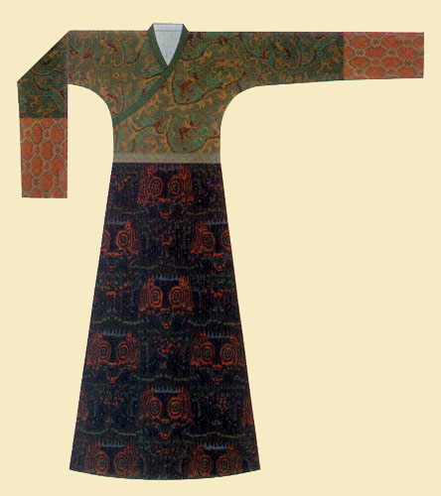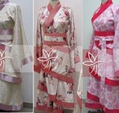
汉代妇女的曲裾深衣
衣领部分很有特色，通常用交领，领口很低，以便露出里衣。另外，汉代宽袖紧身的绕襟深衣。衣服几经转折，绕至臀部，然后用绸带系束，衣上还绘有精美华丽的纹样

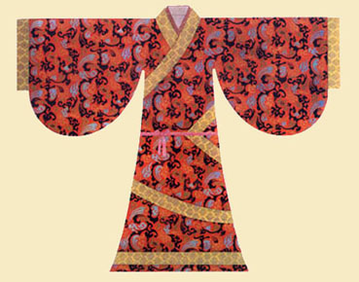
魏晋南北朝

魏晋南北朝时期的妇女的衫裙 魏晋时期的妇女服装，都以宽博为主，其特点为：对襟，束腰，衣袖宽大，并在袖口、衣襟、下摆缀有不同色的缘饰，下着条纹间色裙，腰间用一块帛带系扎。当时妇女的下裳，除间色裙外，还有其它裙式。本图为宽袖对襟女衫、长裙穿戴展示图及穿对襟子衫、花纹长裙的妇女
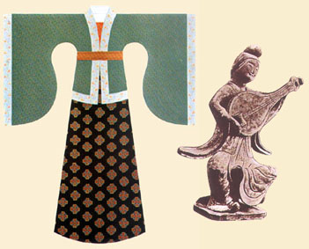
隋唐五代
- 从隋唐时起，服饰制度越来越完备，加之民风奢华，因而服式、服色上都呈现出多姿多彩的局面。就男装来说，服式相对女装较为单一，但服色上却被赋予很多讲究 。
- 隋唐五代时期的女子服饰，是中国服装史中最为精彩的篇章，其总体态势，不仅超越前代，而且后世亦无可企及，可谓封建社会中一朵昂首怒放、光彩无比的瑰丽之花。

1、襦裙服
襦裙服主要为上着短襦或衫，下着长裙，佩披帛，加半臂，足登凤头丝履或精编草履。头上花髻，出门可戴幂 。
以上是我总结的女子古代的发鬓与服饰

